II. Circulation et formation des étudiants, transferts de technologie et puissance économique : l’exemple de l’Inde

Exercice introductif – Mise en contexte

1. A l’aide des documents p. 496 et 497, faites une présentation rapide de l’Inde et mettez en avant ses forces et ses faibles
2. A l’aide de la réponse apportée en question 1 dites pourquoi la connaissance constitue pour l’Inde un enjeu essentiel. En vous aidant de l’intitulé du Jalon et du lien vidéo ci-dessous, dites comment l’Inde entend relever ce défi

https://www.youtube.com/watch?v=i5UsHSl4YzI

Comment la mobilité des étudiants et les transferts de technologie contribuent à la puissance de l’Inde ?

Exercice 1. La circulation et la formation des étudiants indiens

1. Montrez en nuançant votre réponse que l’Inde entend relever ce défi (document 1 ci-dessous)
2. Dites quel pays a servi de modèle pour le développement du système universitaire indien et dressez un état des lieux aujourd’hui de l’enseignement supérieur en Inde (documents 2 et 3 ci-dessous et document 3 p. 500)
3. Montrez comment l’Inde tente aujourd’hui de relever le défi de la formation de ces étudiants (document documents 3 et 4 ci-dessous, documents 2, 3, 4 p. 500-501).
4.Relevez les avantages et les inconvénients pour l’Inde du départ des étudiants (documents 1 à 6 p. 500-501 et document 5 ci-dessous)
5. Montez quel intérêt à la France à renforcer sa coopération universitaire avec l’Inde (document 4 ci-dessous et document 6 p. 501)
6. A l’aide du travail réalisé, montrez comment la formation des étudiants constituent un atout pour l’Etat indien.

Exercice 2. Transferts de technologie au service de la puissance indienne

1. Montrez sur quel secteur a reposé dans un premier temps le développement économique de l’Inde et dites comment l’Inde a tiré profit des délocalisations des grandes sociétés occidentales (documents 1 et 2 p. 498)
2. Expliquez pourquoi le secteur de l’armement constitue un enjeu de taille pour l’Inde (dates clés et document 7)
3. en vous appuyant sur l’exemple du Rafale, Montrez quelles formes prennent les transferts de technologie (document 8).

Document 1. Force et faiblesses du système éducatif indien – France 24 – 4 mars 2014
https://www.youtube.com/watch?v=zSsOWTV-CHI

Document 2. Un système éducatif au bord de l’implosion

Aujourd'hui, le sous-continent détient, en nombre d'institutions, le plus grand système éducatif au monde, avec plus de 730 universités et 45.000 collèges. Pourtant, celui-ci paraît d'ores et déjà sous-dimensionné par rapport aux besoins. Evaluée à 35 millions de personnes, la population étudiante devrait être amenée à doubler d'ici à 2030. De quoi exacerber une compétition déjà très forte. « Il n'y a pas assez de places, pour accéder aux meilleurs établissements, la sélection est terrible, il faut obtenir une moyenne de l'ordre de 90 % à 100 % selon le système anglo-saxon », souligne Sapna Sachdeva, l'adjointe de l'attachée de la coopération universitaire. (…).
Pour certains, le manque d'opportunités est accentué par les avantages dont bénéficient certaines castes depuis l'indépendance. Environ 50 % des places sont réservées aux catégories dites les moins favorisées. Au rang desquelles les dalits et les tribus. Un système que certains Indiens d'autres castes, mais de classe moyenne, obligés, faute de places, d'envoyer leurs enfants dans le privé, jugent dépassé, voire injuste. « Beaucoup d'étudiants brillants issus des catégories générales n'ont pas de place à cause de cette loi », explique Ronny, étudiant à l'université de Calcutta. Lui-même s'est vu fermer des portes juste pour quelques notes et parce qu'il ne bénéficie pas de réservation. « En Inde, ces quotas sont devenus des traditions familiales. Ils se passent de génération en génération. Même si vous êtes riche, vous pouvez bénéficier de tout un tas d'avantages si vous faites partie des quotas. A l'inverse, un candidat pauvre qui travaille dur ne pourra pas en profiter s'il n'en fait pas partie. C'est la situation économique qui devrait être prise en compte... »
Dans ce contexte, l'une des urgences reste le recrutement de bons profs. « Compte tenu de la croissance attendue du taux de scolarisation, il va nous falloir doubler le nombre de professeurs d'ici à dix ans, et ce, tout particulièrement dans le domaine de l'ingénierie et des MBA », pointait, dans le quotidien « Economic Times », Nikhil Sinha, ancien vice-président de Shiv Nadar University. Les enjeux sont de taille. Selon Mohandas Pai, président de Manipal Global Education, « il y a environ 35.000 thésards qui sortent chaque année et seuls 6.000 d'entre eux vont ensuite enseigner ». A quoi cela tient-il ? A l'inadéquation entre les spécialités disponibles et celles qui sont recherchées. Au système de quotas (le même que pour les étudiants). Mais aussi à des rouages souvent corrompus. Toujours à Calcutta, Binoda Mishra, directeur du Centre d'études sur les relations internationales et le développement, évoque le « favoritisme » qui gangrène les universités publiques. « Les fonds pourraient être davantage mobilisés, mais en raison du népotisme qui imprègne le mode de recrutement, c'est la médiocrité qui l'emporte sur la qualité », relève-t-il. Un climat qui pénalise les étudiants. Malini et Sameera viennent de finir leur thèse. Et sont candidates à des postes d'enseignant, mais sans grande illusion : « C'est très politique, regrettent-elles, surtout à Delhi. La plupart des postes sont déjà "achetés" et, si on ne connaît pas la bonne personne, ce n'est même pas la peine de se présenter. » Du coup, les meilleurs tentent leur chance ailleurs. (…).
Cette pénurie n'a pas échappé à l'oeil avisé des hommes d'affaires. Si les Tata et Birla ont été, dès le début du siècle, les premiers grands industriels à ouvrir des universités et des instituts privés, depuis, la plupart des businessmen, un peu fortunés, ont fait de même. A Sonipat, dans l'Haryana, de longs bâtiments de verre couverts d'armatures en acier, émergent encore flambant neufs sur un terrain où de jeunes arbres ont été plantés. OP Jindal University est née en 2009. A son origine ? Une rencontre. Celle de Naveen Jindal, un des grands patrons de l'aciérie indienne, et de C. Raj Kumar, un universitaire au parcours stellaire. Formé dans les plus grandes écoles anglo-saxonnes, Kumar a un rêve : « Créer l'Oxford indien. » Depuis son lancement, l'université dirigée par ce dernier joue à fond la carte de l'international : 155 partenariats avec des établissements étrangers ont été noués. Et 35 nationalités différentes s'y côtoient. (…).
Depuis 2009, les projets de ce type se sont développés. (…). Visibilité, image de marque, activité philanthropique... Les motifs de cet engouement sont multiples et parfois pas des plus avouables. « Les universités et les écoles sont des "charity business" qui ne fonctionnent qu'avec des donations et donc aussi beaucoup de "black money" », déplore le patron d'une ONG. D'ailleurs, l'appât du gain a également eu pour conséquence de faire pousser à chaque coin de rue des myriades d'établissements sans références, chers et de mauvaise qualité.
Dans ce « business », le prix du terrain compte pour 60 à 80 % du coût de l'établissement. « En vendant la terre aux plus offrants, le gouvernement a créé un système dans lequel seuls les plus riches peuvent ouvrir des écoles, ce qui génère des frais de scolarité très élevés », remarque un homme d'affaires indien. A Jindal, par exemple, ils évoluent en moyenne autour de 4-5 lakhs (5.000-7.000 euros) par an, sans les frais de logement et de nourriture. Certains bénéficient de bourses ou de remises, mais, globalement, seuls les plus aisés peuvent s'acquitter d'une telle somme. « Que le privé gagne du terrain, cela paraît nécessaire, mais il faudrait que chaque établissement ait un quota de personnes modestes afin que les familles dans l'incapacité de payer des donations de plusieurs lakhs en espèces ne soient pas discriminées », suggère un père de famille. Le sujet mérite d'être débattu. Car, à l'allure où vont les choses, près de 85 % de l'enseignement supérieur pourrait être privatisé à l'horizon 2030, contre 60 % actuellement. Sans compter que ceux qui en ont vraiment les moyens continueront de se former à l'étranger. En 2015, 300.000 étudiants indiens ont choisi cette option : « En mobilité, leur nombre croît désormais plus vite que celui de la Chine », confirme Sapna Sachdeva. La France l'a bien compris. Elle met désormais cette diplomatie d'influence en tête de ses priorités. Environ 4.000 Indiens ont récemment étudié dans l'Hexagone. Le but est d'en attirer 10.000 d'ici à 2020.

Marjorie Cessac, Le parcours du combattant des étudiants indiens, Les Echos, article mis à jour le 6 août 2019

Document 3. L’enseignement supérieur indien comparé aux autres puissances
 | Dépenses par étudiant dans l’enseignement supérieur  (en % du PIB/habitant) | Nombre d’étudiants à l’étranger (rang mondial de mobilité étudiante) | Nombre d’universités parmi les 500 premières mondiales
Chine | - | 928 000 (1^{ier}) | 51
Etats-Unis | - | 86 500 (7ème) | 139
France | 35 | 89 400 (6ème) | 19
Inde | 49 | 332 000 (2ème) | 1
Royaume-Uni | 38 | 35 200 (30ème) | 34

Banque mondiale, 2020, Classement de Shanghai, 2020, Unesco, 2020

Document 4. Échanges universitaires avec l’Inde : un nouveau cœur de cible pour la France

Partenaire stratégique de la France de longue date, l’Inde accueillera le président de la République Emmanuel Macron en voyage présidentiel du 9 au 12 mars, marquant ainsi une continuité dans les relations franco-indiennes non démentie depuis la visite de Jacques Chirac en 2006.
Si les discussions porteront essentiellement sur la vente du Rafale, la centrale nucléaire de Jaitapur et que la France initiera le projet de l’alliance solaire internationale, il serait plus que souhaitable que l’éducation soit également au cœur des débats.
En effet, la France n’accueille que très peu d’étudiants indiens par rapport aux autres grandes puissances également présentes sur ce marché de l’éducation en pleine expansion.
En 2016, la France n’accueillait qu’environ 4000 étudiants indiens contre 30 000 étudiants chinois sur les 255 000 étudiants indiens à l’étranger. Ce chiffre fait pâle figure comparé aux 28 millions de personnes (20,4 % de la classe d’âge 18-23 ans) actuellement inscrites dans l’éducation supérieure. D’où l’ambition affichée d’accueillir en France 10 000 étudiants indiens d’ici à 2020.
Par ailleurs, la France n’est pas forcément la destination privilégiée des étudiants indiens (…). La France essaye cependant de rattraper son retard : le nombre de bourses pour permettre aux Indiens d’étudier en France a été porté à 500 en 2017 (contre 370 auparavant). En outre, depuis 2013, il est possible d’obtenir un visa de cinq ans pour les détenteurs d’un diplôme français (niveau Master ou Doctorat).
Les établissements indiens (…) donc besoin de partenaires internationaux afin d’améliorer leur qualité et leur réputation au niveau international. Mais ces partenariats – outre les échanges étudiants- doivent également inclure des collaborations et échanges entre professeurs, ce qui implique de mobiliser les états fédérés directement, 65 % des universités et 90 % des collèges étant directement gérés par ces derniers.
Dans le sens inverse, la France devrait davantage encourager les étudiants français à se rendre en Inde. Sur les 80 000 étudiants français à l’étranger, seulement 116 étudient en Inde (certains bénéficiant d’échanges semestriels, ils ne sont pas toujours recensés).
Les meilleures institutions indiennes (type Indian Institute of Technology ou Indian Institute of Management, l’équivalent de nos Grandes Écoles d’ingénieur ou de commerce) forment d’excellents étudiants notamment grâce à leur sélection drastique (moins de 2 % des candidats sont admis, voire moins – 0,25 % – pour les plus prestigieux d’entre eux).
Étudier au sein de ces prestigieuses écoles – à la pointe sur des secteurs prisés comme la médecine et l’informatique- garantit d’ailleurs un salaire égal, si ce n’est supérieur, à ceux des écoles de commerce et d’ingénieurs de l’hexagone.
Donner un coup de fouet aux échanges universitaires et pousser les jeunes Français vers l’Inde (et inversement) pourrait également permettre de répondre au développement des implantations d’entreprises de part et d’autre.

Article publié sur le site theconservation.com le 6 mars 2018

Document 5. Quelques modèles de réussites indiens

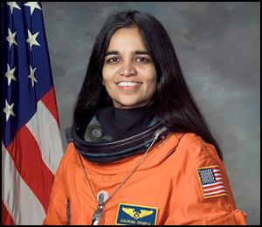 | 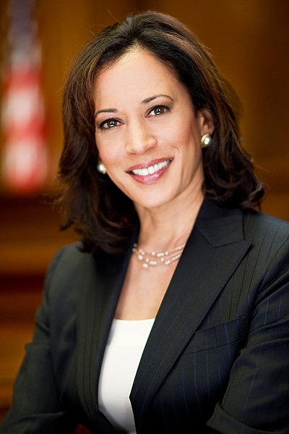 | 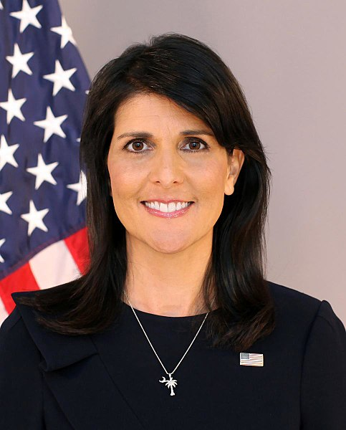
Un tiers des ingénieurs de la NASA sont d’origine indienne ; l’astronaute Kalpana Chawla, née à Karnal, faisait partie de l’équipage tué à bord de la navette Columbia le 1er février 2003 | La vice-présidente Kamala Harris (ici en 2010) est née en Californie, son père est jamaïcain, mais sa mère est de Madras, venue faire ses études de biologie à Berkeley. | Nikki Haley (née Randhawa) fut l’ambassadrice des États-Unis auprès de l’ONU de 2017 à 2018. Elle est née en Caroline du Sud, d’une famille sikhe du Punjab, son père étant professeur d’université.

Document 6. Recherche et développement : les investissements en Asie
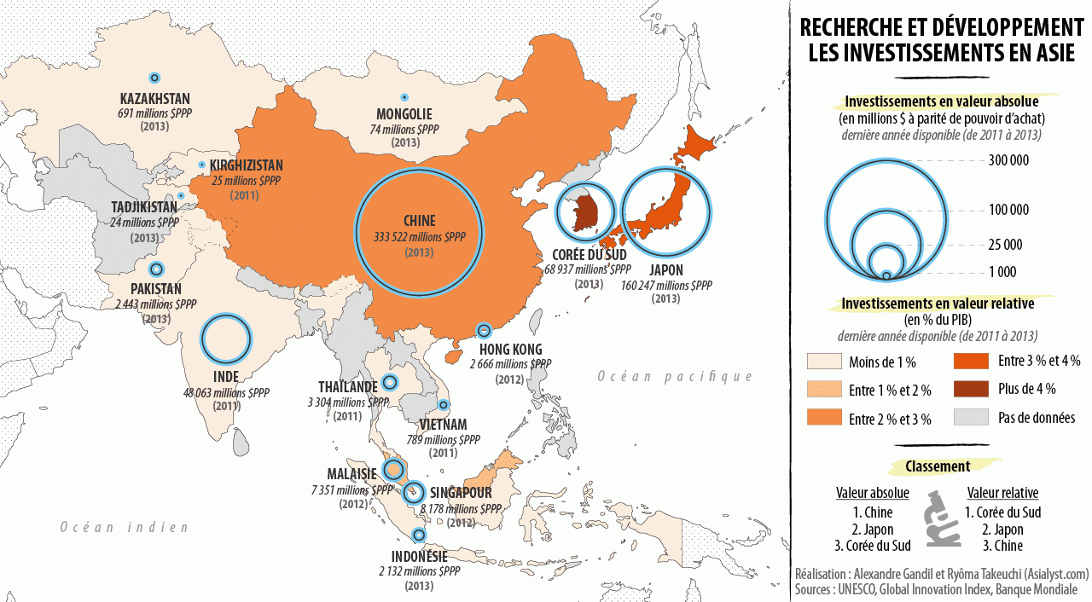

Document 7 Les principaux pays importateurs d’armes dans le monde en 2018
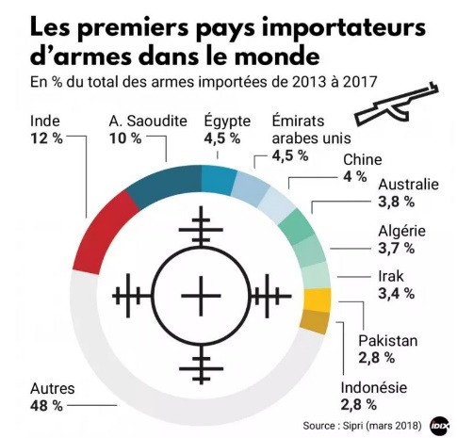

Document 8. Des achats de Rafale sous condition

Les entreprises françaises mettent les bouchées doubles pour tenter de remplir leurs engagements en matière de compensations industrielles dans le cadre du contrat des 36 Rafale passé avec l'Inde en 2016.
A l'occasion de ses résultats annuels ce jeudi, Dassault Aviation s'est voulu sans ambiguïté. « L'Inde reste une cible », a souligné Eric Trappier, le PDG. « Les besoins y sont très importants. Nous faisons des efforts d'implantation industrielle en Inde, afin de construire une relation de long terme. » Alors que l'armée de l'air indienne prépare un nouvel appel d'offres pour 110 avions de combats supplémentaires, les entreprises françaises de l'aéronautique se sont livrées à une démonstration de force, à l'occasion du Salon Aero India, qui se tenait à Bangalore à la fin du mois de février. Quarante-neuf d'entre elles ont fait le déplacement. Avec, en vedette, trois Rafale, dont l'Inde est devenu l'un des premiers clients à l'export, avec une commande de 36 appareils .
Plusieurs sociétés ont profité de ce rendez-vous aéronautique pour annoncer des investissements liés aux compensations industrielles (« offset ») prévues dans le cadre du contrat Rafale signé fin 2016. « Les entreprises sont très actives afin de remplir leurs engagements en matière d'« offset », qui représentent près de 4 milliards d'euros dans le cas du contrat Rafale », explique Alexandre Ziegler, ambassadeur de France en Inde.
Le motoriste Safran, partie prenante du consortium Rafale, va ainsi construire en Inde une usine de production de pièces pour son moteur Leap, qui équipe tous les Boeing 737 Max et la majorité des Airbus A320 Neo. Un investissement de 36 millions d'euros, qui sera valorisé au titre des compensations industrielles du contrat Rafale. Cette usine s'inscrit aussi dans la stratégie globale du motoriste qui doit amorcer une montée en cadence s'il veut satisfaire son carnet de commandes dans les années à venir. En mars dernier, la filiale de Safran dédiée aux systèmes électriques avait annoncé la création d'une usine à Hyderabad.
Dassault Aviation a de son côté créé une JV baptisée « DRAL » avec l'entreprise Reliance d'Anil Ambani. (…).
Intéressé par l'appel d'offres de la marine indienne de 111 hélicoptères, Airbus Helicopters a, lui aussi, mis en avant la possibilité de construire une chaîne d'assemblage complète avec un partenaire indien.
Les implantations industrielles répondent à la stratégie « Make in India » du gouvernement indien mais les entreprises françaises espèrent aussi mettre toutes leurs chances de leurs côtés pour les prochains appels d'offres (chasseurs pour la marine, l'armée de l'air, hélicoptères…), grâce à ces nouvelles joint-ventures. Au titre des « offset », les entreprises peuvent également choisir de valoriser des transferts de technologie. C'est notamment ce que fait Dassault avec le Defence Research Development Organisation.
L'achat de biens et de services en Inde, notamment auprès d'un partenaire reconnu par les Indiens, est une troisième façon de valoriser les « offset ». C'est par exemple le cas de Dhruv Axon, la filiale indienne d'Axon, une PME française basée dans la Marne. Spécialisée dans la fabrication d'interconnexions sur mesure, elle a inauguré récemment une usine à Bangalore. « Nous livrons à des grands groupes européens du secteur de la défense, comme Thales. Comme nous sommes officiellement reconnus comme des partenaires offset, cela permet aux grands groupes de valoriser leurs achats », explique Stéphane Watier chargé de l'Inde pour Axon. « Le fait de ne pas se limiter aux grandes entreprises pour les offset, mais d'impliquer toutes les filiales et les sous-traitants est une bonne stratégie de la part des Français », juge Rajiv Chib, un ancien du ministère de la Défense, qui conseille aujourd'hui les entreprises en la matière.
Les efforts de Dassault Aviation et de ses partenaires français visent à lui permettre de remporter le Graal : à savoir, le prochain appel d'offres de l'armée de l'Air indienne pour 110 avions de chasse supplémentaires. Six grands groupes, dont Dassault Aviation, ont répondu au « request for information », la première étape de l'appel d'offres du ministère de la Défense, dont l'issue reste très incertaine. « Dassault fabrique un avion de pointe apprécié des pilotes indiens. Nous avons une tradition aéronautique de longue date en Inde et nous entretenons une relation stratégique avec le pays, juge Alexandre Ziegler, ambassadeur de France en Inde. Mais les négociations sont exigeantes et les procédures strictes. » Pour l'instant, le dossier est gelé en attendant les prochaines élections générales du printemps prochain.

Carole Dieterich, L'aéronautique française débarque en force en Inde dans le sillage du Rafale,
Les Echos, 1er mars 2019

Pour aller plus loin

L'Inde aux deux visages : de Bollywood à la cyber-université
https://www.senat.fr/rap/r07-473/r07-4732.html

Enseignement supérieur et inégalités sociales en Inde
https://www.afd.fr/fr/ressources/enseignement-superieur-et-inegalites-sociales-en-inde

Enseignement supérieur : les partenariats entre la France et l’Inde se multiplient
https://www.lemonde.fr/campus/article/2018/09/04/enseignement-superieur-les-partenariats-entre-la-france-et-l-inde-se-multiplient_5349906_4401467.html

Les grandes écoles françaises sur la route de l’Inde
https://www.lemonde.fr/campus/article/2018/09/04/les-grandes-ecoles-francaises-sur-la-route-de-l-inde_5349909_4401467.html

Biden-Harris élus : quelles conséquences pour l’Inde
https://lepetitjournal.com/bombay/actualites/biden-harris-elus-quelles-consequences-pour-linde-291899

Kamala Harris, du Tamil Nadu à Washington !
https://lepetitjournal.com/chennai/actualites/kamala-harris-du-tamil-nadu-washington-292031

